Wilde Nachbarn beider Basel - Schwerpunkt 2026/27
Kurzinfo

Lebendige Nacht
Fledermäuse sind faszinierende Nachttiere: Manche wiegen kaum mehr als ein Würfelzucker, andere erreichen eine Flügelspannweite von bis zu 30 cm. Alle heimischen Arten ernähren sich ausschliesslich von Insekten und orientieren sich im Dunkeln mithilfe der Echoortung – einer beeindruckenden Anpassung an das Leben in der Nacht.
Trotz ihrer beeindruckenden Fähigkeiten bleiben Fledermäuse für viele Menschen unsichtbar. Dabei nutzen sie unsere Siedlungen intensiver, als viele denken: Gärten, Parks und Innenhöfe bieten wichtige Jagdgebiete und Flugkorridore.
Ihre Artenvielfalt ist bemerkenswert: Rund ein Drittel aller Schweizer Säugetierarten sind Fledermäuse. Auch im Siedlungsraum ist die Vielfalt hoch. In Basel-Stadt wurden bisher 23 Arten nachgewiesen – vier davon allerdings seit 1940 nicht mehr. Zudem gelten alle Arten als unterschiedlich stark gefährdet.
Die Bestimmung der Fledermausarten ist aufgrund ihrer nächtlichen und fliegenden Lebensweise anspruchsvoll. Moderne bioakustische Verfahren nehmen Ultraschallrufe auf und ermöglichen eine systematische Erfassung der nächtlichen Insektenjäger.
2026/2027 dreht sich bei Wilde Nachbarn beider Basel alles um die Fledermäuse in der Region. Gemeinsam mit der Bevölkerung möchten wir herausfinden, welche Arten hier vorkommen und wie sie unsere Städte und Dörfer nutzen. Machen Sie mit und erforschen Sie die nächtlichen Insektenjäger direkt vor Ihrer Haustür – im Garten, auf dem Balkon oder in Ihrer Wohnumgebung!
Interessiert? Mehr dazu finden Sie auf der Aktionsseite auf der Projektwebsite oder schreiben Sie eine Mail an beidebasel@wildenachbarn.ch

Bilder:

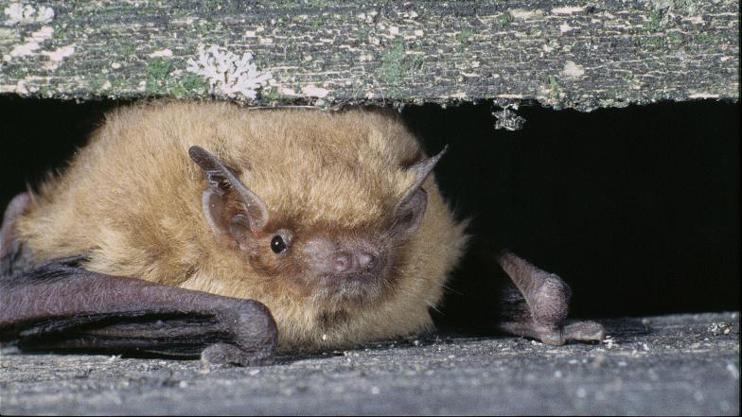
Mückenfledermaus © Fabio Bontadina / swild

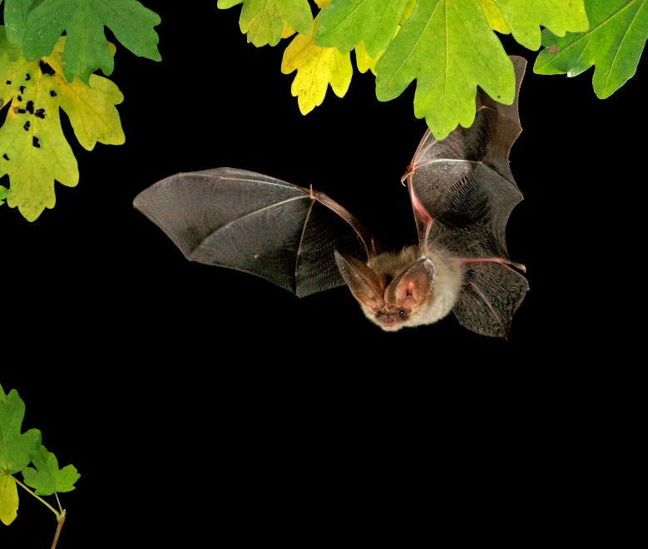
Braunes Langohr © Marko König

